金都新城社区党总支组织学习习近平总书记在内蒙古考察时的重要指示和重要讲话精神

金都新城社区党总支

（2023年6月14日）

2023年6月14日，金都新城社区第二党支部组织党员开展专题学习，由支部书记夏磊带领大家共同学习领会习近平总书记在内蒙古考察时的重要指示和重要讲话精神，社区其余工作人员也参与了学习。

习近平总书记亲临内蒙古考察，对事关内蒙古全局工作和长远发展的一系列重大问题作出重要指示、提出明确要求，蕴含了总书记对边疆民族地区发展的深邃思考，饱含了总书记对内蒙古的殷切希望和对全区干部群众的深情厚爱。

支部书记夏磊强调，我们要深刻认识习近平总书记这次考察内蒙古的重大意义，深切体悟总书记的关怀厚爱和期望重托，以实际行动体现坚定拥护“两个确立”、坚决做到“两个维护”的忠诚和担当。要把总书记对内蒙古一系列重要讲话重要指示批示精神贯通起来，围绕铸牢中华民族共同体意识这条主线，着力解决民生保障实际问题，广泛开展民族团结进步教育，狠抓安全生产隐患排查整治，奋力书写中国式现代化内蒙古新篇章。

影像资料：

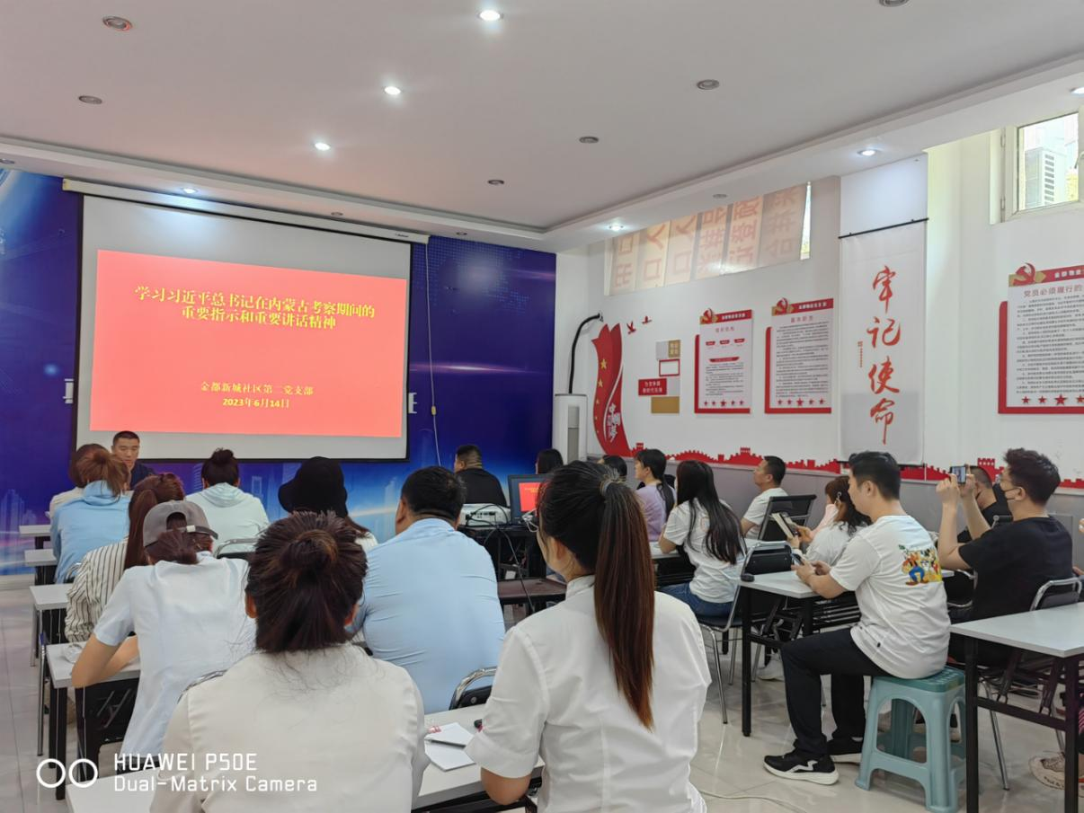

2023.6.14组织学习习近平总书记在内蒙古考察时的重要指示和重要讲话精神

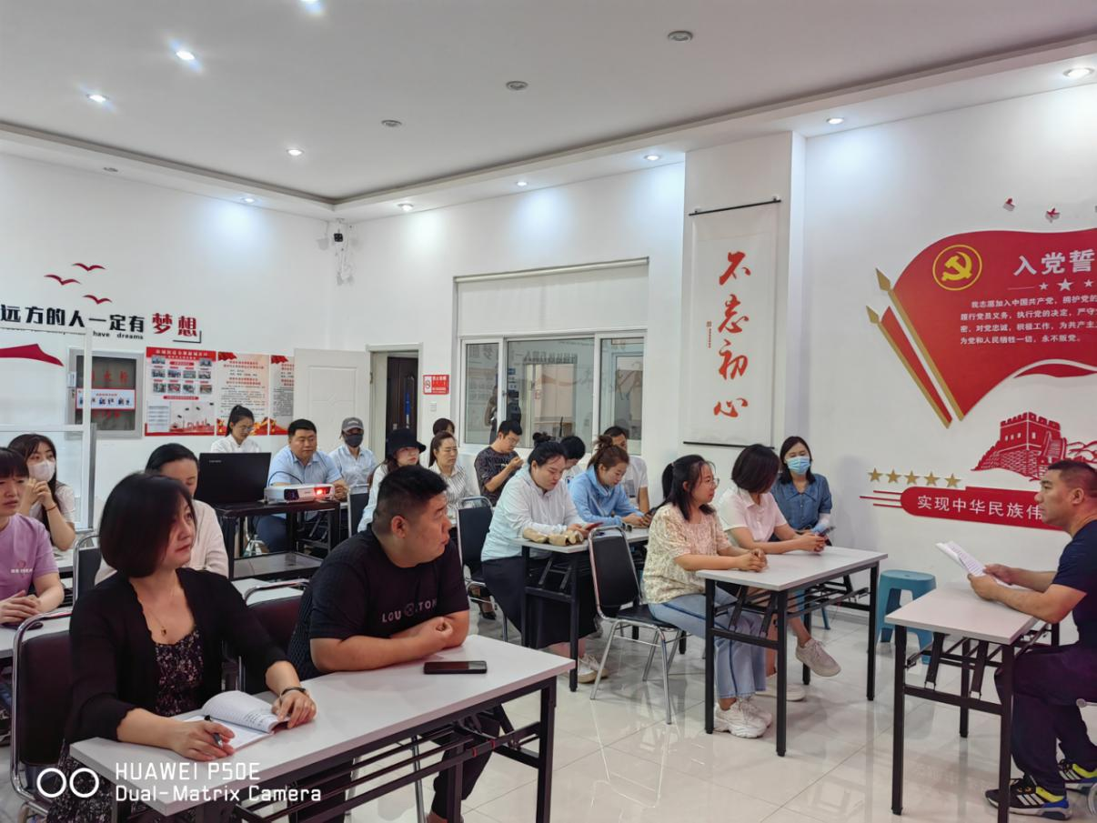

2023.6.14组织学习习近平总书记在内蒙古考察时的重要指示和重要讲话精神